< Cisco szerint a hálózat

VLAN
- Szerző: Sallai András
- Copyright © Sallai András, 2018
- Licenc: CC Attribution-Share Alike 4.0 International
- Web: https://szit.hu

A VLAN
- A VLAN a Virtual Local Area Network rövidítése.
- A VLAN a második rétegben (layer 2) hozzuk létre.
- Szórási tartományok csökkennek a használatával.
- LAN hálózaton.
- De léteznek MAN, WAN hálózaton is.
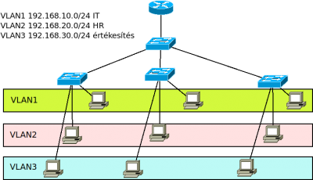
Minden VLAN teljesen külön hálózat. El van különítve az unicast, a multicast és a broadcast is.

Előnyök
- biztonság
- költségcsökkentés
- szórási tartományok kisebbek

Típusok
- adat VLAN
  - a felhasználók forgalmának létrehozva
- alapértelmezett VLAN
  - a kapcsoló alapértelmezett VLAN-ja
- natív VLAN
  - 802.1Q trönk porthoz rendelt
- felügyeleti VLAN
  - felügyeleti célból beállított

VoIP
- Voice Over IP
- elkülönített VLAN-on továbbítjuk
- a hangminőség érdekében garantált sávszélesség szükséges
- más forgalommal szemben prioritást élvez

Nézelődés
S1# show vlan brief
Lehetséges kimenet:
S1#show vlan brief
VLAN Name Status Ports
---- -------------------------------- --------- -------------------------------
1 default active Fa0/1, Fa0/2, Fa0/3, Fa0/4
Fa0/5, Fa0/6, Fa0/7, Fa0/8
Fa0/9, Fa0/10, Fa0/11, Fa0/12
Fa0/13, Fa0/14, Fa0/15, Fa0/16
Fa0/17, Fa0/18, Fa0/19, Fa0/20
Fa0/21, Fa0/22, Fa0/23, Fa0/24
Gig0/1, Gig0/2
1002 fddi-default active
1003 token-ring-default active
1004 fddinet-default active
1005 trnet-default active
S1#
Láthatjuk, hogy van néhány VLAN, ami automatikusan létrejön, ezek:
- 1, 1002, 1003, 1004, 1005

A VLAN tárolása
A konfigurált VLAN-ok a vlan.dat fájlba tárolódnak. A fájl a flash memórián kerül tárolásra, vagyis újraindítás után megmradnak.
Ha valakinek kevés az alapértelmezett VLAN ID, akkor használhatja 1006 és 4094 között VLAN ID-t. A normál VLAN-nál kevesebbet tudnak és a futó konfigurációban kerülnek tárolásra.

VLAN létrehozása
Létrehozás:
S1(config)#vlan 10
S1(config-valn)#name tanulok
S1(config-vlan)#end
Egyszerre több VLAN:
S1(config)# vlan 10,20,100-110

Portok VLAN-hoz
Általánosan elmondható, hogy 1 portot egy VLAN-hoz rendelünk. De van egy kivétel, ha IP telefon is van.
Portok VLAN-hoz rendelése:
S1(config)# interface f0/2
S1(config)# interface range f0/1-5

Hozzáférési mód
A hozzáférési mód beállítása opcionális, de a biztonság kedvéért szokás mindig beállítani. Így állandó hozzáférési módra váltunk.
S1(config-if)# swithport mode access
Alapértelmezett: dynamic

Összerendelés
S1(config-if)# switchport access vlan 10
S1(config-if)# end

Ellenőrzés
Ellenőrizzük:
S1# show vlan brief
További ellenőrzések:
S1# show vlan name tanulok
S1# show vlan summary #Nincs CPT-ben
S1# show interfaces vlan VLAN-az # Nincs CPT-ben
S1# show interfaces int-az switchport

VLAN törlése
S1(config)# no vlan 20
S1(config)# end
S1# show vlan brief
Az állomány törlésével az összes VLAN törölhető:
delete flash:vlan.dat
vagy:
delete vlan.dat
Minden konfigurációs törlése:
S1# erase startup-config
S1# delete vlan.dat

VLAN trönkök
A trönk angolul trunk. A kapcsolók, hogy továbbítsák a VLAN információkat más kapcsolóknak, trönköt kell beállítanunk.
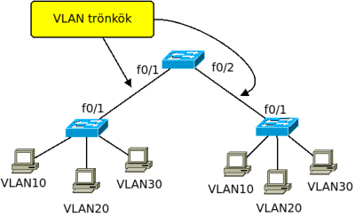
A két alsó kapcsoló f0/1 portjait és a felső kapcsoló f0/1, f0/2 portjait trönknek kell beállítani.

Beállítás
S1(config)# interface f0/1
S1(config-if)# switchport mode trunk
S1(config-if)# switchport trunk native vlan 99
S1(config-if)# switchport trunk allowed vlan 10,20,30,99

Megszüntetés
S1(config)# interface f0/1
S1(config-if)# no switchport trunk allowed vlan
S1(config-if)# no switchport trunk native vlan
S1(config-if)# end
S1#
S1# show interfaces f0/1 switchport

IEEEE 802.1Q
A IEEE 802.10 szabvány a trönkök összehangolására lett létrehozva. Egy VLAN trönk nem tartozik VLAN-hoz, de összeköti azokat.
VLAN trönkök beállíthatók a következők között:
- switch és switch
- switch és szerver
- switch és 802.1Q képes hálózati interfésszel rendelkező eszköz
A Cisco eszközök alapértelmezetten az összes VLAN információt továbbítják.
A kapcsolók a második rétegben dolgoznak, így a VLAN információkat a keretben kell elhelyezni, amikor azt egy trönkön továbbítanánk. A keretben elhelyezett VLAN információt címkézésnek (tagging) nevezzük. A beszúrt fejléc alapja a IEEE 802.1Q szabvány. Ez a fejléc egy 4 bájtos címke. Az FSC keretellenőrző összeg ilyenkor újraszámolódik.
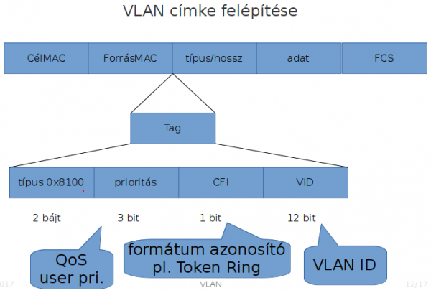
A trönkölést támogató eszközök címkézetlen kereteket fogad, azokat a natív VLAN-ba irányítja. A 802.1Q ismerő eszköz fogad egy címkézetlen keretet, és nincs natív VLAN beállítva, akkor eldobja azt.
A Cisco switcheken alapértelmezetten a VLAN 1 a natív VLAN, amit persze meg lehet változtatni.

DTP
A trönkinformációkat a DTP protokoll szállítja. A DTP a Dynamic Trunking Protocol rövidítése. Magyarul dinamius trönkprotokoll. Cisco szabadalom. Csak akkor működik, ha szomszéd is így van beállítva.

Trönkölési módok
- switchport mode access
  - állandósult nem trönk
- switchport mode dynamic auto
  - ha szomszéd trönk, akkor ő is
  - ha szomszéd desirable, akkor felveszi a szomszéd trönk módját
- switchport mode dynamic desirable
  - ha szomszéd trönk, akkor ő is
  - ha szomszéd desirable, akkor trönk lesz
  - ha szomszédok automata, akkor trönk lesz
- switchport mode trunk
  - állandó trönk
- switchport nonegotiate
  - trönk lesz, de
  - DTP-t nem küld
  - csak akkor használható, ha port port access vagy trunk

Megtekintés
S1#show dtp interface f0/1
A Packet Tracer nem támogatja.

Gyakorlat
A következő rövidítéseket használjuk:
- TR = Trunk
- AC = Access
- DA = Dynamic Auto
- DD = Dynamic Desirable
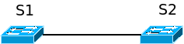
1.) feladat
- Mi történik, ha S1→DA és S2→TR?
- Trunk vagy Access lesz?
Válasz: trunk
2.) feladat
- Mi történik, ha S1→DD és S2→DA?
- Trunk vagy Access lesz?
Válasz: trunk
3.) feladat
- Mi történik, ha S1→DD és S2→DD?
- Trunk vagy Access lesz?
Válasz: trunk
4.) feladat
- Mi történik, ha S1→DD és S2→TR?
- Trunk vagy Access lesz?
Válasz: trunk
5.) feladat
- Mi történik, ha S1→DA és S2→DA?
- Trunk vagy Access lesz?
Válasz: Access

Hibakeresés

VLAN szivárgás
Egy portnak trönknek kellene lenni, de nem az. Például hozzáférési port (sw mode access).
Lehetséges tünetek:
- egy VLAN olyan kereteket is elfogad, amely eltérő VLAN-ban van.

Natív VLAN keveredés
- a trönk portok különböző natív VLAN-al vannak konfigurálva
Tünet:
- konzolon ilyen figyelmeztetés: NATIVE_VLAN_MISMATCH:

Trönk mód keveredés
- Egyik kapcsoló portján be van kapcsolva a trönk.
- Másik kapcsoló portján nincs bekapcsolva.

Trönkön engedélyezett VLAN-ok
- az engedélyezett VLAN-ok listája nem aktuális
Tünet:
- nincs forgalom
- nem várt forgalom

